**МИНИСТЕРСТВО ПРОСВЕЩЕНИЯ И ВОСПИТАНИЯ УЛЬЯНОВСКОЙ ОБЛАСТИ**

Областное государственное бюджетное профессиональное образовательное учреждение

**«Димитровградский технико-экономический колледж»**

**РАБОЧАЯ ПРОГРАММА**

**учебной дисциплины** СГ.01 История России

*(индекс, наименование)*

**Специальность** 08.02.13. «Монтаж и эксплуатация внутренних сантехнических устройств, кондиционирования воздуха и вентиляции»

*(код, наименование)*

**Димитровград 2023**

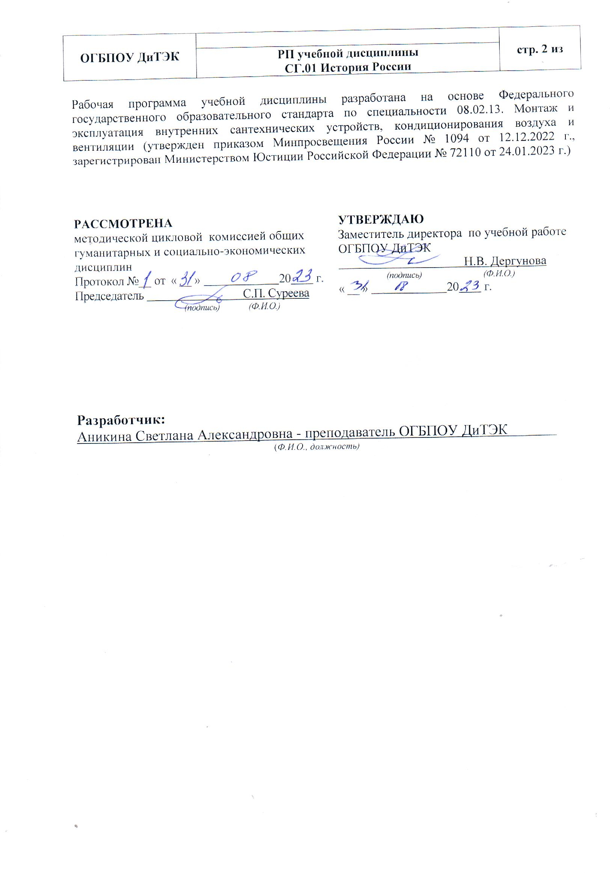

***СОДЕРЖАНИЕ***

|  |  |
| --- | --- |
| 1. **ОБЩАЯ ХАРАКТЕРИСТИКА РАБОЧЕЙ ПРОГРАММЫ УЧЕБНОЙ ДИСЦИПЛИНЫ** | **4** |
| 1. **СТРУКТУРА И СОДЕРЖАНИЕ УЧЕБНОЙ ДИСЦИПЛИНЫ** | **5** |
| 1. **УСЛОВИЯ РЕАЛИЗАЦИИ УЧЕБНОЙ ДИСЦИПЛИНЫ** | **9** |
| 1. **КОНТРОЛЬ И ОЦЕНКА РЕЗУЛЬТАТОВ ОСВОЕНИЯ УЧЕБНОЙ ДИСЦИПЛИНЫ** | **11** |
| 1. **ВОЗМОЖНОСТИ ИСПОЛЬЗОВАНИЯ ПРОГРАММЫ В ДРУГИХ ООП** | **13** |

**1.ОБЩАЯ ХАРАКТЕРИСТИКА РАБОЧЕЙ ПРОГРАММЫ   
УЧЕБНОЙ ДИСЦИПЛИНЫ**

**«СГ.01 История России»**

**1.1. Место дисциплины в структуре основной образовательной программы:**

Учебная дисциплина «СГ.01 История России» является обязательной частью социально-гуманитарного цикла примерной образовательной программы в соответствии с ФГОС СПО по специальности 08.02.13 Монтаж и эксплуатация внутренних сантехнических устройств, кондиционирования воздуха и вентиляции.

Особое значение дисциплина имеет при формировании и развитии ОК 01, ОК 02, ОК 04, ОК 05, ОК 06.

**1.2. Цель и планируемые результаты освоения дисциплины:**

В рамках программы учебной дисциплины обучающимися осваиваются умения и знания

|  |  |  |
| --- | --- | --- |
| **Код**  **ПК, ОК** | **Умения** | **Знания** |
| ОК 01  ОК 02  ОК 04  ОК 05  ОК 06 | ориентироваться в современной экономической, политической и культурной ситуации в России;  выявлять взаимосвязь отечественных, региональных, мировых социально-экономических, политических и культурных проблем;  пользоваться историческими источниками, научной и учебной литературой, средствами ИКТ;  раскрывать смысл и значение важнейших исторических событий;  обобщать и анализировать особенности исторического и культурного развития России на рубеже XX-XIX вв;  давать оценку историческим событиям и обосновывать свою точку зрения с помощью исторических фактов и собственных аргументов;  демонстрировать гражданско-патриотическую позицию | основные периоды государственно-политического развития на рубеже XX-XIX вв., особенности формирования партийно-политической системы России;  итоги «шоковой терапии», проблемы и противоречия становления рыночной экономики, причины и итоги финансовых кризисов 1998, 2008-2009 гг., основные этапы эволюции внешней политики России, роль и место России в постсоветском пространстве;  основные тенденции и явления в культуре; роль науки, культуры и религии в сохранении и укреплении национальных и государственных традиций;  ретроспективный анализ развития отрасли |

**2. СТРУКТУРА И СОДЕРЖАНИЕ УЧЕБНОЙ ДИСЦИПЛИНЫ**

**2.1. Объем учебной дисциплины и виды учебной работы**

|  |  |
| --- | --- |
| **Вид учебной работы** | **Объем в часах** |
| **Объем образовательной программы учебной дисциплины** | **60** |
| **в т.ч. в форме практической подготовки** | **13** |
| в т. ч.: | |
| теоретическое обучение | 45 |
| практические занятия | 13 |
| *Самостоятельная работа* | - |
| **Промежуточная аттестация** | 2 |

**2.2. Тематический план и содержание учебной дисциплины**

|  |  |  |  |
| --- | --- | --- | --- |
| **Наименование разделов и тем** | **Содержание учебного материала и формы организации деятельности обучающихся** | **Объем, акад. ч / в том числе в форме практической подготовки, акад. ч** | **Коды компетенций, формированию которых способствует элемент программы** |
| ***1*** | ***2*** | ***3*** | ***4*** |
| **Раздел 1. Российская Федерация в конце XX- начале XXI века** | | **33/11** |  |
| **Тема 1.1.**  **Предпосылки формирования новой российской государственности в конце XX- начале XXI века.** | **Содержание учебного материала** | **4/1** | ОК 01  ОК 02  ОК 04  ОК 05  ОК 06 |
| Формирование новой российской государственности, государственное строительство Российской Федерации в 1991-1999 гг. Октябрьские события 1993 года.  Особенности формирования партийно-политической системы России в условиях демократической формы правления. Государственно-политическое развитие Российской Федерации в новом тысячелетии. | 3 |
| **В том числе практических занятий** | **1** |
| Практическое занятие № 1. Написание эссе по тематике: уроки октября 1993 года; политическая культура взаимодействия власти и оппозиции. | 1 |
| **Самостоятельная работа обучающихся** |  |
| **Тема 1.2.**  **Социально-экономическое развитие** | **Содержание учебного материала** | **5/2** | ОК 01  ОК 02  ОК 04  ОК 05  ОК 06 |
| «Шоковая терапия» как способ перехода к рыночной экономике. Реформы Е.Т. Гайдара. Экономический курс В.С. Черномырдина.  Финансово-экономический кризис 1998 года и преодоление его последствий. | 3 |
| **В том числе практических занятий** | **2** |
| Практическое занятие № 2. Составление исторического бюллетеня на тему: «Последствия выступления Президента РФ в январе 2008 года в части вхождения России в пятерку крупнейших экономических держав мира» | 2 |
| **Самостоятельная работа обучающихся** |  |
| **Тема 1.3.**  **Кризис государственности на Северном Кавказе и его преодоление** | **Содержание учебного материала** | **6/2** | ОК 01  ОК 02  ОК 04  ОК 05  ОК 06 |
| Региональные проблемы Кавказа. Осетино-Ингушский конфликт. Первая чеченская война. Ичкерия. Вторая чеченская война. Проблемы восстановления Чечни. Радикальный исламизм и терроризм. | 4 |
| **В том числе практических занятий** | **2** |
| Практическое занятие № 3. Работа в группах: подготовка и защита презентации по теме занятия* | 2 |
| **Самостоятельная работа обучающихся** |  |
| **Тема 1.4.**  **Основные направления внешней политики** | **Содержание учебного материала** | **6/2** | ОК 01  ОК 02  ОК 04  ОК 05  ОК 06 |
| Россия и новые независимые государства на постсоветском пространстве.  Договор о коллективной безопасности.  Содружество независимых государств (СНГ); Таможенный союз (ТС); ЕврАзЭС; БРИКС.  Особенности миротворческой миссии России в постсоветский период | 4 |
| **В том числе практических занятий** | **2** |
| Практическое занятие № 4. Работа в группах: подготовка и защита презентации по теме занятия* | 2 |
| **Самостоятельная работа обучающихся** |  |
| **Тема 1.5.**  **Нарастание кризиса и национальное самоопределение в Крыму** | **Содержание учебного материала** | **6/2** | ОК 01  ОК 02  ОК 04  ОК 05  ОК 06 |
| Украина перед геополитическим выбором. Нарастание кризиса. Отстранение Президента Украины В.Ф. Януковича от должности.  Референдум о национальном самоопределении в Крыму и образование Крымского федерального округа Российской Федерации.  Социально-экономическое развитие Крыма в составе Российской Федерации | 4 |
| **В том числе практических занятий** | **2** |
| Практическое занятие № 5. Подготовка аналитического отчета по теме «Крым в России» | 2 |
| **Самостоятельная работа обучающихся** |  |
| **Тема 1.6.**  **Основные тенденции и явления в культуре на рубеже XX–XXI вв.** | **Содержание учебного материала** | **6/2** | ОК 01  ОК 02  ОК 04  ОК 05  ОК 06 |
| Особенности развития культуры России на рубеже XX – XXI вв. Государственная поддержка отечественной культуры; сохранение традиционных нравственных ценностей. Восстановление системы кинопроката; лидеры театральной жизни; культура на телевидении и радио.  Проблема экспансии в Россию западной системы ценностей и формирование «массовой культуры». Реформы системы образования. | 4 |
| **В том числе практических занятий** | **2** |
| Практическое занятие № 6. Работа в группах: подготовка и защита презентации по теме занятия* | 2 |
| **Самостоятельная работа обучающихся** | **-** |
| **Раздел 2. Россия и глобальный мир** | | **9/2** |  |
| **Тема 2.1.**  **Россия в процессе глобализации** | **Содержание учебного материала** | **6/2** | ОК 01  ОК 02  ОК 04  ОК 05  ОК 06 |
| Глобализация: плюсы и минусы. Однополярный мир.  Усиление Китая.  Мировой финансовый кризис и его последствия (2008-2009 гг.).  Пандемия и ее влияние на мировое развитие.  Войны, революции на Ближнем Востоке; Сирийский конфликт. | 4 |
| **В том числе практических занятий** | **2** |
| Практическое занятие № 7. Работа в группах: подготовка и защита презентации по теме занятия* | 2 |
| **Самостоятельная работа обучающихся** |  |
| **Тема 2.2.**  **Россия в мировой экономике** | **Содержание учебного материала** | **3** | ОК 01  ОК 02  ОК 04  ОК 05  ОК 06 |
| Интеграция России в международные экономические организации.  Санкционная война: санкции и контрсанкции. | 3 |
| **Самостоятельная работа обучающихся** |  |
| **Промежуточная аттестация** | | ** |  |
| **Всего:** | | **60/13** |  |

**3. УСЛОВИЯ РЕАЛИЗАЦИИ УЧЕБНОЙ ДИСЦИПЛИНЫ**

**3.1. Для реализации программы учебной дисциплины должны быть предусмотрены следующие специальные помещения:**

Кабинет «Социально-экономических дисциплин», оснащенный

оборудованием: посадочные места по количеству обучающихся, рабочее место преподавателя, комплект учебно-наглядных пособий, комплект учебно-методической документации, в том числе на электронном носителе (учебники и учебные пособия, карточки-задания, комплекты тестовых заданий, методические рекомендации и разработки);

техническими средствами обучения: персональный компьютер с лицензионным программным обеспечением с доступом к сети Интернет; оргтехника; мультимедийный проектор.

**3.2. Информационное обеспечение реализации программы**

Для реализации программы библиотечный фонд образовательной организации должен иметь печатные и/или электронные образовательные и информационные ресурсы для использования в образовательном процессе. При формировании библиотечного фонда образовательной организацией выбирается не менее одного издания из перечисленных ниже печатных изданий и (или) электронных изданий в качестве основного, при этом список может быть дополнен новыми изданиями.

**3.2.1. Основные печатные издания**

1. Артемов, В. В. История (для всех специальностей СПО) : учебник для студентов учреждений сред. проф. образования / В.В. Артемов, Ю.Н. Лубченков. – 3-е изд., стер. – Москва : Академия, 2020. – 256 с. – ISBN 978-5-4468-9205-1. – Текст : непосредственный.

2. Зуев, М. Н. История России XX-начала XXI века : учебник и практикум для среднего профессионального образования / М.Н. Зуев, С.Я. Лавренов. – Москва : Юрайт, 2020. – 200 с. – (Профессиональное образование). – ISBN978-5-534-01245-3. – Текст : непосредственный.

3. Чураков, Д. О. История России XX – начала XXI века : учебник для среднего профессионального образования / Д.О. Чураков [и др.] ; под редакцией Д.О. Чуракова, С.А. Саркисяна. – Москва : Юрайт, 2020. – 311 с. – (Профессиональное образование). – ISBN 978-5-534 – 13853 – 5. – Текст : непосредственный.

4. Сафонов, А. А. История (конец XX-началоXXI века) : учебное пособие для среднего профессионального образования / А.А. Сафонов, М.А. Сафонова. – Москва : Юрайт, 2021. – 245 с. – (Профессиональное образование). – ISBN 978-5-534-12892-5. – Текст : непосредственный.

5. История: учебное пособие / Г.А. Трифонова, Е.П. Супрунова, С.С. Пай, А.Е. Салионов. — Москва: ИНФРА-М, 2023. — 649 с. — (Среднее профессиональное образование).

**3.2.2. Основные электронные издания**

1. Зуев, М. Н.  История России ХХ - начала ХХI века : учебник и практикум для среднего профессионального образования / М. Н. Зуев, С. Я. Лавренов. — Москва : Издательство Юрайт, 2020. — 299 с. — (Профессиональное образование). — ISBN 978-5-534-01245-3. — Текст : электронный // Образовательная платформа Юрайт [сайт]. — URL: https://urait.ru/bcode/452675 (дата обращения: 16.12.2021).

2. История России XX - начала XXI века : учебник для среднего профессионального образования / Д. О. Чураков [и др.] ; под редакцией С. А. Саркисяна. — 3-е изд., перераб. и доп. — Москва : Издательство Юрайт, 2020. — 311 с. — (Профессиональное образование). — ISBN 978-5-534-13853-5. — Текст : электронный // Образовательная платформа Юрайт [сайт]. — URL: https://urait.ru/bcode/467055 (дата обращения: 16.12.2021).

3. Сафонов, А. А.  История (конец XX — начало XXI века) : учебное пособие для среднего профессионального образования / А. А. Сафонов, М. А. Сафонова. — Москва : Издательство Юрайт, 2021. — 245 с. — (Профессиональное образование). — ISBN 978-5-534-12892-5. — Текст : электронный // Образовательная платформа Юрайт [сайт]. — URL: https://urait.ru/bcode/468025 (дата обращения: 16.12.2021).

**3.2.3. Дополнительные источники**

1. История России. XX – начало XXI века : учебник для среднего профессионального образования / Л.И. Семенникова [и др.] ; под редакцией Л.И. Семенниковой. – 7-е изд., испр. и доп. – Москва : Юрайт, 2020. – 328 с. – (Профессиональное образование). – ISBN 978-5-534-09384. – Текст : непосредственный.

2. Князев, Е. А. История России XX век : учебник для среднего профессионального образования / Е.А. Князев. – Москва : Юрайт, 2021. – 234 с. – (Профессиональное образование). -ISBN 978-5-534-13336-3. – Текст : непосредственный.

3. Санин, Г. А. Крым. Страницы истории: пособие для учителей общеобразовательных организаций / Г. А. Санин. – Москва : Просвещение, 2015. – 80 с. – ISBN 978-5- 09-034351-0. – Текст : непосредственный.

4. Исторические источники на русском языке в Интернете (Электронная библиотека Исторического факультета МГУ им. М.В. Ломоносова) : официальный сайт. – Москва. – URL: <http://www.hist.msu.ru/ER/Etext/index.htl> (дата обращения: 24.08.2021). – Текст : электронный.

3.3 Реализация учебной дисциплины.

Учебная дисциплина СГ.01 История России реализуется путем непосредственного взаимодействия педагогического работника со студентом и/или с применением электронного обучения, дистанционных образовательных технологий.

Реализация учебной дисциплины СГ.01 История России с применением электронного обучения и дистанционных образовательных технологий может осуществляться на 100%

**4. КОНТРОЛЬ И ОЦЕНКА РЕЗУЛЬТАТОВ ОСВОЕНИЯ**

**УЧЕБНОЙ ДИСЦИПЛИНЫ**

|  |  |  |
| --- | --- | --- |
| **Результаты обучения** | **Критерии оценки** | **Методы оценки** |
| **Перечень умений, осваиваемых в рамках дисциплины** | | |
| ориентироваться в современной экономической, политической и культурной ситуации в России и мире;  распознавать задачу и/или проблему в историческом контексте;  анализировать задачу и/или проблему в историческом контексте и выделять ее составные части;  оценивать результат и последствия исторических событий;  определять задачи поиска исторической информации;  определять необходимые источники информации;  структурировать получаемую информацию;  выделять наиболее значимое в перечне информации;  оценивать практическую значимость результатов поиска и оформлять результаты поиска;  выстраивать траекторию личностного развития в соответствии с принятой системой ценностей;  организовывать и мотивировать коллектив для совместной деятельности;  излагать свои мысли в контексте современной экономической, политической и культурной ситуации в России и мире;  осознавать личную ответственность за судьбу России;  проявлять социальную активность и гражданскую зрелость;  применять средства информационных технологий для решения поставленных задач;  анализировать правовые и законодательные акты мирового и регионального значения;  определять значимость профессиональной деятельности по осваиваемой профессии (специальности) для развития экономики в историческом контексте | демонстрирует умение ориентироваться в современной экономической, политической и культурной ситуации в России и мире;  демонстрирует умение распознавать задачу и/или проблему в историческом контексте;  демонстрирует умение анализировать задачу и/или проблему в историческом контексте и выделять ее составные части;  демонстрирует умение оценивать результат и последствия исторических событий;  демонстрирует умение определять задачи поиска исторической информации;  демонстрирует умение определять необходимые источники информации;  демонстрирует умение структурировать получаемую информацию;  демонстрирует умение выделять наиболее значимое в перечне информации;  демонстрирует умение оценивать практическую значимость результатов поиска и умение оформлять результаты поиска;  демонстрирует умение выстраивать траекторию личностного развития в соответствии с принятой системой ценностей;  демонстрирует умение организовывать и мотивировать коллектив для совместной деятельности;  демонстрирует умение излагать свои мысли в контексте современной экономической, политической и культурной ситуации в России и мире;  демонстрирует умение осознавать личную ответственность за судьбу России;  демонстрирует умение проявлять социальную активность и гражданскую зрелость;  демонстрирует умение применять средства информационных технологий для решения поставленных задач;  демонстрирует умение анализировать правовые и законодательные акты мирового и регионального значения;  демонстрирует умение определять значимость профессиональной деятельности по осваиваемой профессии (специальности) для развития экономики в историческом контексте | Экспертное наблюдение и оценивание выполнения индивидуальных и групповых заданий.  Текущий контроль в форме собеседования, решения ситуационных задач |
| **Перечень знаний, осваиваемых в рамках дисциплины** | | |
| основные тенденции экономического, политического и культурного развития России в XX-XXI вв.;  основные источники информации и ресурсы для решения задач и проблем в историческом контексте;  приемы структурирования информации;  формат оформления результатов поиска информации;  возможные траектории личностного развития в соответствии с принятой системой ценностей;  психологию коллектива и психологию личности;  роль науки, культуры и религии в сохранении и укреплении национальных и государственных традиций;  сущность гражданско-патриотической позиции;  общечеловеческие ценности;  содержание и назначение важнейших правовых и законодательных актов государственного значения;  перспективные направления и основные проблемы развития РФ на современном этапе | демонстрирует знание основных тенденций экономического, политического и культурного развития России в XX-XXI вв.;  демонстрирует знание основных источников информации и ресурсов для решения задач и проблем в историческом контексте;  демонстрирует знание приемов структурирования информации;  демонстрирует знание формата оформления результатов поиска информации;  демонстрирует знание возможных траекторий личностного развития в соответствии с принятой системой ценностей;  демонстрирует знание психологии коллектива психологии личности;  демонстрирует знание роли науки, культуры и религии в сохранении и укреплении национальных и государственных традиций;  демонстрирует знание сущности гражданско-патриотической позиции;  демонстрирует знание общечеловеческих ценностей;  демонстрирует знание содержания и назначения важнейших правовых и законодательных актов государственного значения;  демонстрирует знание перспективных направлений и основных проблем развития РФ на современном этапе | Устный опрос.  Тестирование.  Оценка выполнения практического задания (эссе, сочинения).  Подготовка и выступление с сообщением и/или презентацией |

**5. ВОЗМОЖНОСТИ ИСПОЛЬЗОВАНИЯ ПРОГРАММЫ В ДРУГИХ ООП**

Рабочая программа учебной дисциплины может быть использована в дополнительном профессиональном образовании (в программах повышения квалификации и переподготовки) с целью обновления умений, знаний в рамках специальности.